МИНИСТЕРСТВО ОБРАЗОВАНИЯ РЕСПУБЛИКИ БЕЛАРУСЬ
ГЛАВНОЕ УПРАВЛЕНИЕ ОБРАЗОВАНИЯ ГРОДНЕНСКОГО ОБЛИСПОЛКОМА

УЧРЕЖДЕНИЕ ОБРАЗОВАНИЯ «ГРОДНЕНСКИЙ ГОСУДАРСТВЕННЫЙ КОЛЛЕДЖ ТЕХНИКИ,
ТЕХНОЛОГИЙ И ДИЗАЙНА»

РЕСПУБЛИКАНСКИЙ КОНКУРС ПРОЕКТОВ
«Разработка мобильных приложений»

Номинация «Социальное приложение»
«Diabet Diary»




Разработчик: Китурко Артём Александрович, учащийся группы 39ТП
Руководитель: Назарчук Татьяна Николаевна, преподаватель

Гродно, 2025

ВВЕДЕНИЕ
В последние годы наблюдается значительное развитие мобильных технологий, что делает приложения более доступными и полезными для широкого круга пользователей. В частности, для людей с хроническими заболеваниями, такими как диабет, мобильные приложения становятся незаменимыми помощниками в управлении своим состоянием.
Согласно статистике всемирной организации здравоохранения, количество людей, страдающих от диабета, продолжает расти, что подчеркивает важность разработки инструментов для контроля уровня сахара в крови, диеты и физической активности. В 21 веке смартфоны и мобильные приложения играют ключевую роль в повседневной жизни, позволяя каждому пользователю легко отслеживать свое здоровье и получать необходимую информацию.
Разрабатываемое приложение "Diabet Diary" предназначено для упрощения процесса мониторинга диабета. Это приложение предлагает пользователям возможность вести дневник, записывать уровни сахара в крови, отслеживать принятие лекарств и контролировать питание. Легкий и интуитивно понятный интерфейс приложения позволяет людям с любым уровнем технической подготовки эффективно пользоваться приложением.
Актуальность разработки "Diabet Diary" объясняется несколькими факторами:
простотой использования – удобный интерфейс и доступные функции делают приложение доступным для всех пользователей;
функциональностью – возможностью вести записи о состоянии здоровья, просмотра своих записей, так же возможностью дать доступ к своим записям лечащему врачу.
Важным аспектом разработки приложения является использование баз данных для хранения и управления информацией. В "Diabet Diary" реализована система хранения данных, которая позволяет:
хранить личные данные пользователей – информацию о состоянии здоровья, уровнях сахара в крови, медицинских назначениях и т.д.;
обеспечивать безопасность данных – приложение использует шифрование и аутентификацию для защиты личной информации пользователей;
обеспечивать доступность данных – приложение даёт возможность пользователям легко и быстро получать доступ к своим записям и делиться ими с медицинскими работниками.
Целью данного проекта является разработка мобильного приложения "Diabet Diary", которое будет способствовать улучшению качества жизни пользователей с диабетом.
Для достижения этой цели необходимо решить ряд задач:
изучить предметную область диабета и потребности пользователей;
исследовать функциональные возможности платформы для разработки мобильных приложений;
провести обзор аналогичных приложений на рынке;
разработать внутренний и внешний интерфейс;
провести тестирование и отладку готового приложения.

ОСНОВНАЯ ЧАСТЬ
Приложение "Diabet Diary" охватывает управление диабетом, что является важной частью здравоохранения для миллионов людей по всему миру. Диабет — это хроническое заболевание, характеризующееся высоким уровнем сахара в крови, что может приводить к серьезным осложнениям, если не контролировать состояние должным образом. Эффективное управление диабетом требует регулярного мониторинга уровня глюкозы и соблюдения диеты.
Основные аспекты управления диабетом:
мониторинг уровня сахара в крови – регулярное измерение уровня глюкозы позволяет пользователям отслеживать свое состояние и принимать необходимые меры для его стабилизации. Это особенно важно для предотвращения гипогликемии и гипергликемии;
калькулятор хлебных единиц – одним из ключевых инструментов для людей с диабетом является калькулятор хлебных единиц (ХЕ). Хлебные единицы помогают пользователям оценивать углеводное содержание пищи и корректировать дозу инсулина в зависимости от потребляемых углеводов. Приложение может предоставлять возможность ввода информации о продуктах, расчета их ХЕ;
коммуникация с медицинскими работниками – эффективное управление диабетом требует сотрудничества с врачами и специалистами. Возможность делиться данными о состоянии здоровья с медицинскими работниками может улучшить качество лечения и повысить безопасность пациентов.
Целевой аудиторией приложения "Diabet Diary" являются люди, страдающие диабетом, включая пациентов с различными типами заболевания (1 и 2 типы диабета). Также приложение может быть полезным для семей и опекунов пациента, которые помогают в управлении состоянием здоровья.
Мобильное приложение «Diabet Diary» состоит из следующих модулей:
Модуль "Авторизация";

Модуль "Регистрация";
Модуль "Боковое меню";
Модуль "Страница новая запись";
Модуль "Страница мои записи";
Модуль "Диалог добавить доктора";
Модуль "Диалог мои доктора";
Модуль "Страница калькулятор хлебных единиц";
Модуль "Страница описания приложения";
Модуль "Страница список пациентов";
Модуль "Диалог изменения или просмотра записей пациента";
Модуль "Страница записи пациента".
Модуль «Авторизация» - первый, встречающий пользователей модуль, служащий для авторизации пользователя.

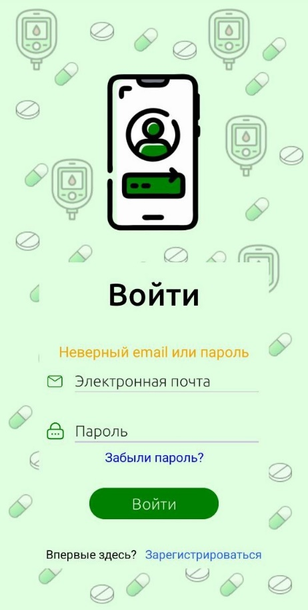
Рисунок 1 – Модуль «Авторизация»

Модуль «Регистрация» служит для регистрации пользователей. Открывается модуль «Регистрация» по нажатию кнопки «Зарегистрироваться» в модуле «Авторизация».
Модуль «Регистрация» представлен на рисунке 2.

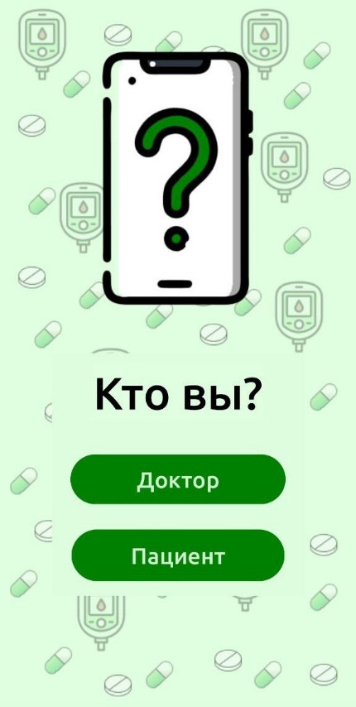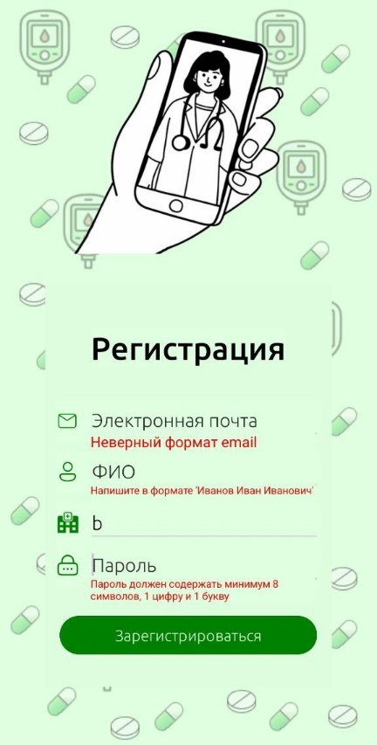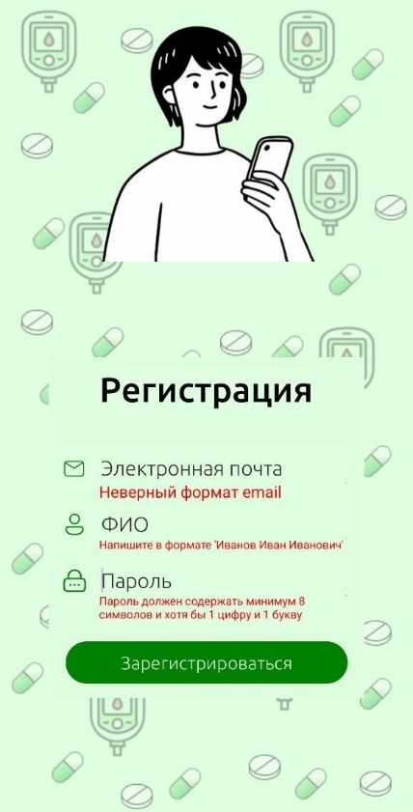
Рисунок 2 – Модуль «Регистрация»

Модуль «Боковое меню» – это модуль, содержащий навигационное меню приложения.
Модуль «Боковое меню» представлен на рисунке 3.

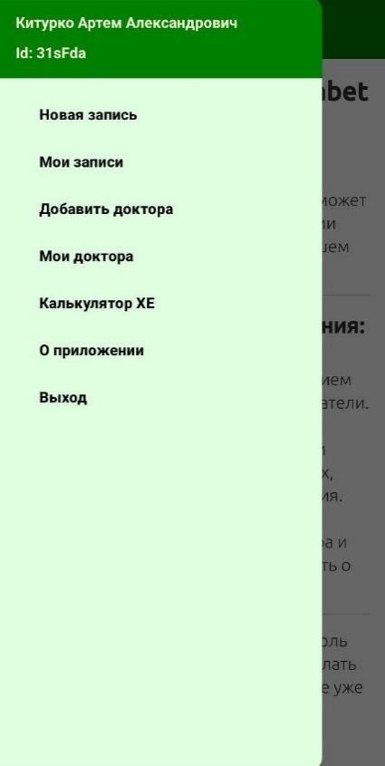
Рисунок 3 – Модуль «Боковое меню»
Модуль «Страница новая запись» – открывается по нажатию кнопки «Новая запись» в боковом меню, содержит поля заполнения данных, служит для создания записи пользователя.
Модуль «Страница новая запись» представлена на рисунке 4.

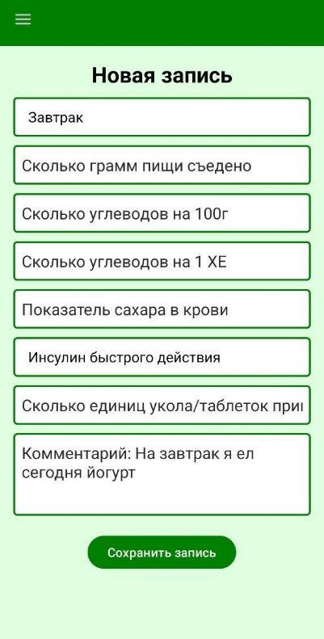
Рисунок 4 – Модуль «Страница новая запись»

Модуль «Страница мои записи» - открывается по нажатию кнопки «Мои записи» в боковом меню, содержит поля отображения данных, служит для просмотра записей пользователя.
Модуль «Страница мои записи» представлена на рисунке 5.

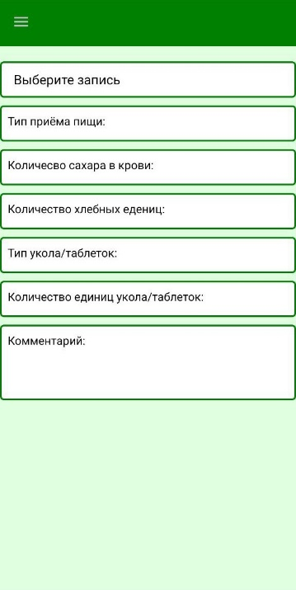
Рисунок 5 - Модуль «Страница мои записи»
Модуль «Диалог добавить доктора» - диалог, открывающийся по нажатию кнопки «Добавить доктора» в боковом меню, служит для добавления доктора к пользователю.
Модуль «Диалог добавить доктора» представлен на рисунке 6.

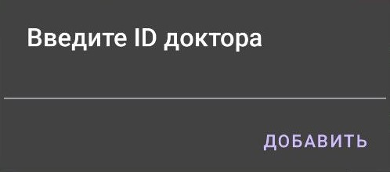
Рисунок 6 - Модуль «Диалог добавить доктора»

Модуль «Диалог мои доктора» - диалог, открывающийся по нажатию кнопки «Мои доктора» в боковом меню, служит для отображения списка докторов, привязанных к пользователю.
Модуль «Диалог мои доктора» представлен на рисунке 7.

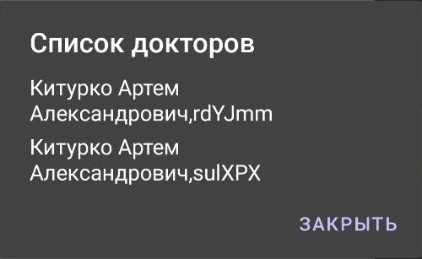
Рисунок 7 - Модуль «Диалог мои доктора»

Модуль «Страница калькулятор хлебных единиц» – открывается по нажатию кнопки «Калькулятор ХЕ» в боковом меню, содержит поля заполнения данных и поле вывода результата, служит для подсчёта хлебных единиц.
Модуль «Страница калькулятор хлебных единиц» представлен на рисунке 8.

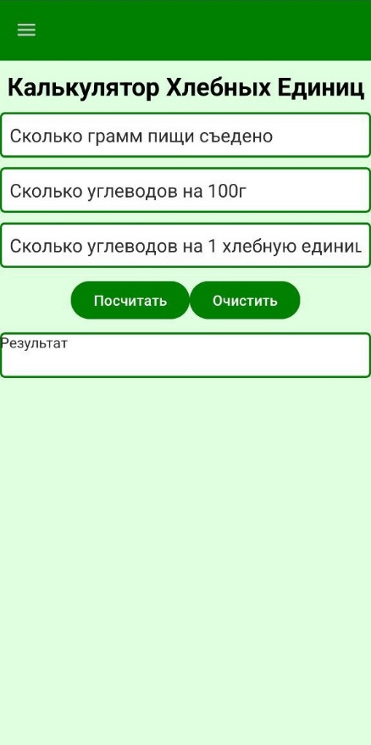
Рисунок 8 - Модуль «Страница калькулятор хлебных единиц»

Модуль «Страница описания приложения» – открывается по нажатию кнопки «О приложении» в боковом меню, содержит информацию о приложении, служит для информирования пользователей о возможностях приложения.
Модуль «Страница описания приложения» представлен на рисунке 9.

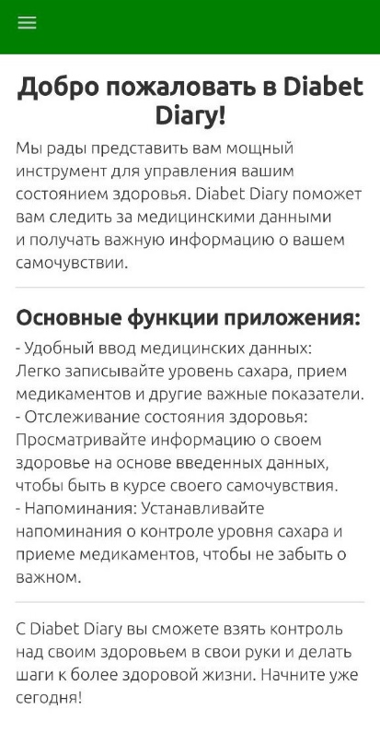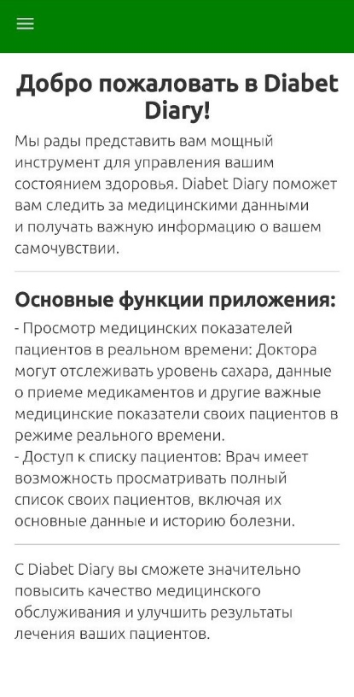
Рисунок 9 - Модуль «Страница описания приложения»
Модуль «Страница список пациентов» – открывается по нажатию кнопки «Пациенты» в боковом меню, содержит таблицу пациентов, к которым привязан доктор, служит для отображения списка пациентов.
Модуль «Страница список пациентов» представлен на рисунке 10.

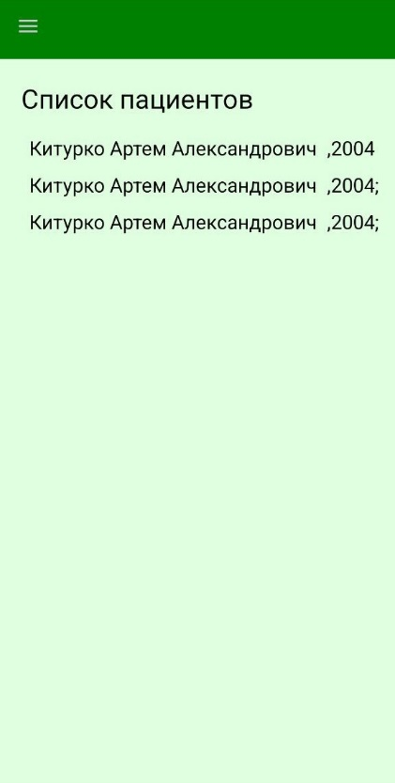
Рисунок 10 - Модуль «Страница список пациентов»

Модуль «Диалог изменения или просмотра записей пациента» – открывается по нажатию на имя пациента, содержит поле ввода и три кнопки «Сохранить», «Назад» и «Посмотреть записи», служит для добавления данных к выбранному пациенту в таблицу со списком пациентов, и для перехода на страницу с записями пациента.
Модуль «Диалог изменения или просмотра записей пациента» представлен на рисунке 11.

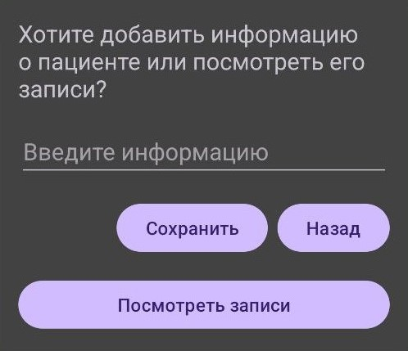
Рисунок 11 - Модуль «Диалог изменения или просмотра записей пациента»
Модуль «Страница записи пациента» – открывается по нажатию на кнопку «Посмотреть записи», содержит таблицу со всем записями выбранного пациента, служит для отображения записей пациента.

ЗАКЛЮЧЕНИЕ
Разработанное приложение "Diabet Diary" предлагает интуитивно понятный интерфейс, позволяющий пользователям легко вести записи о своем состоянии, следить за приемом лекарств. Функциональность приложения, включая возможность делиться записями с медицинскими работниками, обеспечивает интеграцию в систему здравоохранения и способствует более качественному мониторингу здоровья пользователей.
Использование современных технологий для хранения и защиты данных гарантирует безопасность личной информации, что особенно важно для пользователей, имеющих хронические заболевания. Проектирование и тестирование приложения учитывало потребности конечного пользователя, что делает "Diabet Diary" ценным инструментом в арсенале людей, сталкивающихся с диабетом.
Дальнейшее развитие приложения может включать внедрение новых функций, таких как интеграция с носимыми устройствами для мониторинга здоровья в реальном времени, а также расширение возможностей анализа данных, что позволит пользователям более глубоко понимать свое состояние и принимать обоснованные решения. "Diabet Diary" — это шаг к более здоровой и активной жизни для миллионов людей с диабетом.

Инструкция по эксплуатации и установке:
- Загрузить DiabetDiary.apk
- Установить приложение

Аппаратное обеспечение должно удовлетворять следующим условиям:
- Android 10.0 и выше;
- 2 GB RAM;
- 2GB SSD.

Ссылка на проект: https://github.com/JonyKit2004/DabetDiary.

